智能家庭网关
规格书
HT3441GVW

产品概述
HT3441GVW采用无源光网络技术（PON），具有距离长，用户覆盖范围广，超高的上下行速率，线路衰减小等技术优势，针对语音/数据/视频等多种业务进行承载，实现多网融合；具有无源/无电磁辐射，节能环保；还具有部署环境适应性强/可靠性高等特点。

产品定位
HT3441GVWPON智能家庭网关，可通过配置界面设置网络路由功能， 实现家庭网关功能。可在为用户提供internet上网功能之余，同时为用户提供语音VOIP和视频直播/点播服务，真正实现多网融合。设备具备 1 个PON 接口和 3 个 10/100M Base-T LAN 和1个10/100/1000M Base-T LAN接口，提供高带宽多设备的同时接入。适合各种FTTx环境下的家庭用户/商务办公/政企客户/视频监控等场景进行部署和使用。

产品特性
产品具有统一平台架构设计，部署灵活，上层应用平台通用，现网兼容多厂家多类型OLT等特点，方便各种环境的使用：
统一平台，同时支持电信/联通/移动等运营商的基本功能需求和插件运行环境需求；
802.11n接入，提供用户高速上网体验。
同时提供1个10/100/1000M Base-T，3个10/100M Base-T网络接口，适合全业务接入和各种设备对接口的不同需求。

产品规格和参数
参数指标 |  | EPON | GPON
型号 |  | HT3441EVW | HT3441GVW
产品外观 |  | 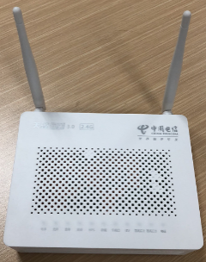  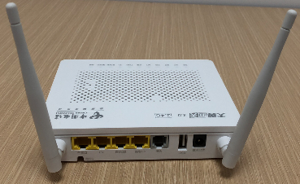
芯片方案 | CPU | RTL9603C
 | WIFI | 2.4G wifi RTL8192FR
 | VOIP | Intel 31001
 | BOSA驱动 | Semtech GN25L95
 | DDR3 | 主芯片内置（256MB）
 | flash | SPI NAND 128MByte
产品形态 | 用户接口 | EPON/GPON+1GE+3FE+1USB+1POTS+WIFI 2.4G
网络侧接口 | 接口类型 | 1*EPON | 1*GPON
用户侧接口 | LAN（GE） | 1*10/100/1000M Base-T  3*10/100M Base-T | 1*10/100/1000M Base-T  3*10/100M Base-T
PON | ONU标识认证 | SN/Password标识和认证
 | FEC | 支持
 | DBA | 上报T-CONT队列状态；接受OLT带宽分配；支持5种T-CONT带宽类型
 | GPON特征参数 | T-CONT：8  GEM PORT：32
 | 光链路检测 | 光模块工作温度、供电电压、偏置电液、发送和接收光功率等
以太网 | MAC地址容量 | 8K
VLAN | 802.1q VLAN | 4K(1~4094 VLAN ID可配置)
 | VLAN功能 | 基于端口的VLAN划分，VLAN标记、去标记、透传、过滤、VLAN Trunk、1：1 VLAN转换、Cos Remark
QoS | 流分类 | 报文的深度检测：基于物理端口、源和目的MAC地址、VLAN ID、User Priority、Ethernet类型、源和目的IP地址、IP协议类型、IP DSCP、源和目的L4协议端口的上行流分类
 | 流标记 | 基于流分类对上行业务进行优化级标记，强制修改优先级标记
 | 调度列队 | 4网络侧/4用户侧队列数
 | 调度算法 | SP/WRR/SP+WRR
 | 丢弃算法 | Tail-Drop
组播 | 组播协议 | IGMP Snooping
 | 组播容量 | 1K
安全 | PON数据加密 | AES-128
 | MAC数量限制 | 1~256个/端口
 | ACL | 8
网管 | 网管方式 | OMCI、OMCI+TR069、HTTP、Telnet
 | 管理内容 | 配置管理/故障管理/性能管理/安全管理
PON接口 | 连接头形式 | SC/APC、SC/UPC
 | PON接口参数 | 1 | 1
 | PON接口标准 | CLASS B+ | CLASS B+
 | PON波长 | 发射1310nm/接收1490nm
 | 光接口接收速率 | 1.25Gbit | 2.488Gbit
 | 光接口发送速率 | 1.25Gbit | 1.25Gbit
 | 输出光功率 | 最小0dBm；最大+5dBm | 最小+0dBm；最大+5dBm
 | 接收机灵敏度 | 优于-28.5dBm（备注：TX on，ER-6dB，BER=10⁻³
 | 饱和光功率 | 最小-3dBm | 最小-8dBm
电源 | 输入 | AC 100 - 240V 50/60Hz | AC 100 - 240V 50/60Hz
 | 输出 | DC 12V 1A | DC 12V 1A
设备规格 | 尺寸 | 148mmx116mmx32mm (长×宽×高)
产品丝印 | 上盖 | 5个LED分别电源、光纤、宽带、无线、WPS、存储、千兆口、iTV、百兆口2、百兆口3、电话
 | 下盖接口 | 千兆口、iTV、百兆口2、百兆口3、电话、USB、直流12伏、光纤G/光纤E

